options(OutDec = ".") # Asegurar punto decimal en este chunk
# Establecer semilla aleatoria
set.seed(sample(1:10000, 1))
# Aleatorizar nombres para el contexto del problema
nombres <- c("Juan", "María", "Carlos", "Ana", "Pedro", "Sofía", "Luis", "Valentina",
"Miguel", "Camila", "Diego", "Lucía", "Andrés", "Isabella", "Gabriel",
"Daniela", "Alejandro", "Valeria", "Mateo", "Mariana")
nombre_estudiante <- sample(nombres, 1)
# Aleatorizar objetos cilíndricos
objetos_cilindricos <- c("vaso", "recipiente", "envase", "contenedor", "frasco", "tarro", "cilindro", "bote")
objeto_cilindrico <- sample(objetos_cilindricos, 1)
# Aleatorizar adjetivos para el objeto
adjetivos_objeto <- c("", "de vidrio", "de plástico", "de metal", "de cerámica", "transparente", "de laboratorio")
adjetivo_objeto <- sample(adjetivos_objeto, 1)
# Aleatorizar contextos para el problema
contextos <- c(
"para un experimento de ciencias",
"para un proyecto de matemáticas",
"para una clase de geometría",
"para calcular su capacidad",
"para un trabajo escolar",
"para resolver un problema",
"para una demostración en clase",
"para una tarea de física"
)
contexto <- sample(contextos, 1)
# Aleatorizar dimensiones del cilindro (manteniendo proporciones razonables)
# Radio entre 2 y 5 cm
radio <- sample(2:5, 1)
# Altura entre 2 y 3 veces el radio
factor_altura <- runif(1, 2, 3)
altura <- round(radio * factor_altura)
# Calcular resultados matemáticos
pi_valor <- pi # Usar el valor de pi de R
volumen <- pi_valor * radio^2 * altura
area_base <- pi_valor * radio^2
perimetro_base <- 2 * pi_valor * radio
area_lateral <- 2 * pi_valor * radio * altura
area_total <- 2 * area_base + area_lateral
# Redondear a 2 decimales para mostrar
volumen_redondeado <- round(volumen, 2)
area_base_redondeado <- round(area_base, 2)
perimetro_base_redondeado <- round(perimetro_base, 2)
area_lateral_redondeado <- round(area_lateral, 2)
# Aleatorizar términos para las partes del cilindro
terminos_base <- c("base", "tapa", "círculo de la base", "superficie circular")
termino_base <- sample(terminos_base, 1)
terminos_lateral <- c("superficie lateral", "área lateral", "cara lateral", "pared")
termino_lateral <- sample(terminos_lateral, 1)
# Aleatorizar la respuesta correcta (en este caso siempre es el volumen, pero podríamos cambiar)
opciones <- c("volumen", "area_base", "perimetro_base", "area_lateral")
opcion_correcta <- "volumen"
indice_correcto <- match(opcion_correcta, opciones)
# Vector de solución para r-exams
solucion <- integer(4)
solucion[indice_correcto] <- 1
# Verificar que los cálculos sean correctos
expect_equal(volumen, pi_valor * radio^2 * altura)
expect_equal(area_base, pi_valor * radio^2)
expect_equal(perimetro_base, 2 * pi_valor * radio)
expect_equal(area_lateral, 2 * pi_valor * radio * altura)
# Aleatorizar colores para la visualización
colores_disponibles <- c("blue", "red", "green", "purple", "orange", "brown", "teal", "navy", "maroon", "olive")
color_cilindro <- sample(colores_disponibles, 1)
colores_disponibles <- colores_disponibles[colores_disponibles != color_cilindro]
color_base <- sample(colores_disponibles, 1)
colores_disponibles <- colores_disponibles[colores_disponibles != color_base]
color_texto <- sample(colores_disponibles, 1)
# Aleatorizar estilos de línea
estilos_linea <- c("solid", "dashed", "dotted", "dashdot")
estilo_linea <- sample(estilos_linea, 1)
# Aleatorizar transparencia
transparencia <- runif(1, 0.3, 0.7)
# Aleatorizar la operación mostrada (siempre el volumen, pero con formato variable)
formatos_operacion <- c(
paste0("$\\\\pi \\\\times ", radio, "^2 \\\\times ", altura, " = ", volumen_redondeado, "$"),
paste0("$\\\\pi \\\\times (", radio, ")^2 \\\\times ", altura, " = ", volumen_redondeado, "$"),
paste0("$\\\\pi \\\\times ", radio, "^2 \\\\times ", altura, " = ", volumen_redondeado, "$"),
paste0("$", radio, "^2 \\\\times \\\\pi \\\\times ", altura, " = ", volumen_redondeado, "$")
)
operacion_mostrada <- sample(formatos_operacion, 1)
# Aleatorizar verbos para la pregunta
verbos_pregunta <- c("corresponde", "representa", "equivale", "es igual", "hace referencia")
verbo_pregunta <- sample(verbos_pregunta, 1)
# Aleatorizar términos para las opciones de respuesta
terminos_volumen <- c("volumen", "capacidad", "contenido", "espacio interior")
termino_volumen <- sample(terminos_volumen, 1)
terminos_area_base <- c("área de la base", "área del círculo de la base", "superficie de la base", "área de la tapa")
termino_area_base <- sample(terminos_area_base, 1)
terminos_perimetro <- c("perímetro de la base", "circunferencia de la base", "contorno de la base", "borde circular")
termino_perimetro <- sample(terminos_perimetro, 1)
terminos_area_lateral <- c("área lateral", "superficie lateral", "área de la pared", "superficie envolvente")
termino_area_lateral <- sample(terminos_area_lateral, 1)
options(OutDec = ".") # Asegurar punto decimal en este chunk
# Código Python para generar la visualización del cilindro
codigo_python_cilindro <- paste0("
import matplotlib.pyplot as plt
import numpy as np
from mpl_toolkits.mplot3d import Axes3D
import matplotlib.patches as patches
# Parámetros del cilindro
radio = ", radio, "
altura = ", altura, "
color_cilindro = '", color_cilindro, "'
color_base = '", color_base, "'
color_texto = '", color_texto, "'
estilo_linea = '", estilo_linea, "'
transparencia = ", transparencia, "
# Crear figura 3D
fig = plt.figure(figsize=(8, 6))
ax = fig.add_subplot(111, projection='3d')
# Generar puntos para el cilindro
theta = np.linspace(0, 2*np.pi, 100)
z = np.linspace(0, altura, 100)
theta_grid, z_grid = np.meshgrid(theta, z)
x = radio * np.cos(theta_grid)
y = radio * np.sin(theta_grid)
# Dibujar el cilindro con transparencia
ax.plot_surface(x, y, z_grid, alpha=transparencia, color=color_cilindro)
# Dibujar círculos en la base y tapa
theta = np.linspace(0, 2*np.pi, 100)
x_circle = radio * np.cos(theta)
y_circle = radio * np.sin(theta)
z_bottom = np.zeros_like(theta)
z_top = np.ones_like(theta) * altura
ax.plot(x_circle, y_circle, z_bottom, color=color_base, linestyle=estilo_linea, linewidth=2)
ax.plot(x_circle, y_circle, z_top, color=color_base, linestyle=estilo_linea, linewidth=2)
# Dibujar líneas verticales para mostrar la altura
for angle in [0, np.pi/2, np.pi, 3*np.pi/2]:
x_line = radio * np.cos(angle)
y_line = radio * np.sin(angle)
ax.plot([x_line, x_line], [y_line, y_line], [0, altura], color=color_base, linestyle=estilo_linea, linewidth=1.5)
# Añadir etiquetas de dimensiones
ax.text(0, -radio-0.5, altura/2, f'{altura} cm', color=color_texto, fontsize=12, ha='center', va='center')
ax.text(0, 0, -1, f'Radio: {radio} cm', color=color_texto, fontsize=12, ha='center', va='center')
# Configurar vista y límites
ax.set_box_aspect([1, 1, altura/radio]) # Mantener proporciones
ax.set_xlim(-radio*1.5, radio*1.5)
ax.set_ylim(-radio*1.5, radio*1.5)
ax.set_zlim(-2, altura+2)
# Eliminar ejes y etiquetas
ax.set_axis_off()
# Ajustar ángulo de vista
ax.view_init(elev=20, azim=30)
# Guardar la figura
plt.tight_layout()
plt.savefig('cilindro_3d.png', dpi=150, bbox_inches='tight')
plt.close()
# Crear una segunda figura para mostrar la operación
fig, ax = plt.subplots(figsize=(8, 2))
ax.text(0.5, 0.5, r'$\\pi \\times ", radio, "^2 \\times ", altura, " = ", volumen_redondeado, "$',
fontsize=16, ha='center', va='center')
ax.axis('off')
plt.tight_layout()
plt.savefig('operacion.png', dpi=150, bbox_inches='tight')
plt.close()
")
# Ejecutar el código Python para generar las visualizaciones
py_run_string(codigo_python_cilindro)

Question
Un estudiante tiene un frasco de cerámica de forma cilíndrica para una clase de geometría. El frasco tiene una base circular de radio 3 cm y una altura de 9 cm, como se muestra en la figura.
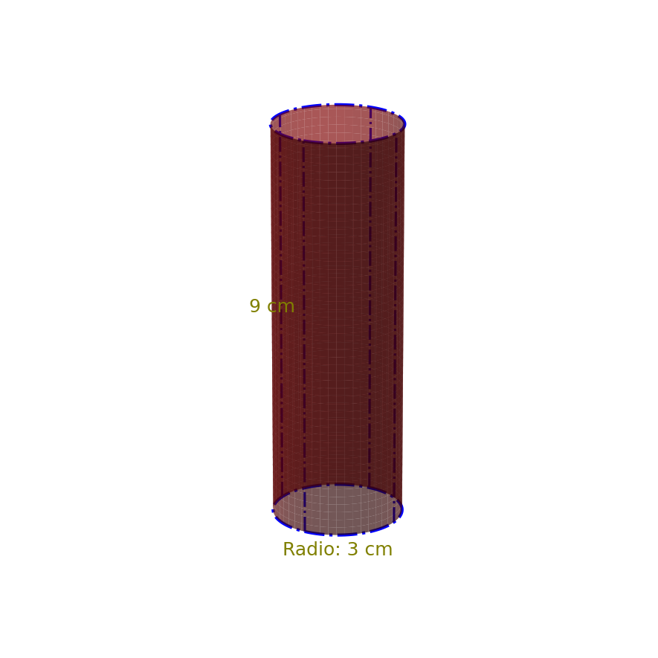
A partir de la información anterior, el estudiante plantea la siguiente operación:

¿A qué representa el resultado de la anterior operación?

Answerlist
- Al contenido del frasco.
- Al área del círculo de la base del frasco.
- Al perímetro de la base del frasco.
- Al área lateral del frasco.

Solution
La respuesta correcta es: Al contenido del frasco.
Para resolver este problema, debemos identificar qué fórmula corresponde a la operación planteada:
$π×3^{2}×9=254,47$
Esta operación corresponde a la fórmula del volumen de un cilindro: $V=π×r^{2}×h$
Donde: - r = radio de la base = 3 cm - h = altura del cilindro = 9 cm
Sustituyendo los valores: $V=π×{\left(3\right)}^{2}×9=π×9×9=254,47{\text{ cm}}^{3}$
Las otras opciones corresponden a:
- Área de la base (o tapa): $A=π×r^{2}=π×{\left(3\right)}^{2}=28,27{\text{ cm}}^{2}$
- Perímetro de la base: $P=2π×r=2π×3=18,85\text{ cm}$
- Área lateral: $AL=2π×r×h=2π×3×9=169,65{\text{ cm}}^{2}$
Por lo tanto, la operación $π×3^{2}×9=254,47$ corresponde al volumen del cilindro.

Answerlist
- Verdadero
- Falso
- Falso
- Falso

Meta-information
exname: volumen_cilindro extype: schoice exsolution: 1000 exshuffle: TRUE exsection: Geometría espacial

